Министерство здравоохранения Забайкальского края
Краевой центр медицинской профилактики

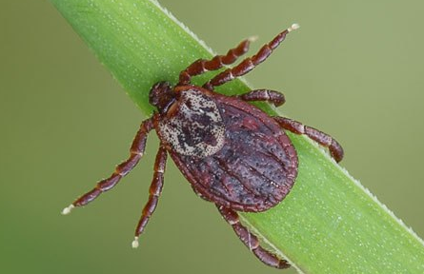
Клещевой энцефалит – острое инфекционное природно-очаговое заболевание, возбудитель которого передается, главным образом, иксодовыми клещами. Болезнь поражает преимущественно головной и спинной мозг. Возбудитель - вирус, распространенный на обширных территориях России, в том числе на территории Забайкальского края.
Лесной клещ встречается, как правило, в старых густых лесах с хвойными и лиственными породами деревьев, а так же в лесопарковой зоне в черте города и на дачных участках. Появляются клещи в лесу довольно рано - в конце апреля, начале мая. Весной голодные клещи, просыпаясь от зимнего сна, поднимаются по травинкам и веточкам на высоту от 20 - 100 см и ждут свою добычу.
В нашем регионе пик активности клещей с мая по август. Активность клещей сохраняется до октября.
Нападение клещей и их кровососание - основной путь заражения людей. Вирус содержится в секрете слюнных желез в больших концентрациях. Иногда даже непродолжительное пребывание зараженного переносчика на теле после укуса может привести к инфицированию человека.
Заболевание у человека возникает не сразу. Инкубационный период заболевания продолжается от 7 до 23 дней (в среднем 1-2 недели).
Большинство случаев заболевания протекают со слабо выраженными клиническими признаками, однако отмечаются и тяжелые формы с поражением головного и спинного мозга, с развитием стойких неврологических нарушений, приводящих к инвалидности. Смертность от клещевого энцефалита может достигать до 25% от общего числа заболевших.
Заболевание характеризуется резким подъемом температуры до 39-40 градусов, сильными головными болями, рвотой. В связи с поражением серого вещества ствола мозга и шейного отдела спинного мозга развиваются неврологические нарушения, парезы и параличи преимущественно верхних конечностей.
При появлении первых признаков заболевания необходимо немедленно обратиться за медицинской помощью.

Наиболее надежным и результативным средством профилактики является обеспечение невосприимчивости человека к патогенным микроорганизмам посредством проведения специфической вакцинации. Даже в случае возникновения заболевания у вакцинированного человека оно протекает значительно легче, в стертой форме, без летальных исходов, без развития инвалидности.
Клещевой вирусный энцефалит - заболевание с инфекционной природой, и все сказанное о значении вакцинации в полной мере относится к проблеме заболеваемости и профилактики этой инфекции. Данные об эффективности проведения массовых вакцинаций против КВЭ в эндемичных регионах появились уже в первые годы создания и применения вакцины, и, как следствие, число случаев заболевания КВЭ было снижено в 8—10 раз за счет целенаправленной вакцинации населения, проживающего в регионах, где распространены природные очаги КВЭ. Единственным реальным методом предупреждения инвалидности и летального исхода, последствий КВЭ, является вакцинация. Сходство в структуре ключевых антигенов генотипов КВЭ составляет 85%. В связи с этим, иммунизация вакциной, приготовленной из одного вирусного штамма, создает стойкий иммунитет против заражения любым вирусом клещевого энцефалита. Эффективность зарубежных вакцин в России подтверждена, в том числе исследованиями с использованием российских диагностических тест-систем. Напоминаем, что привитыми против КВЭ считаются лица, получившие три прививки: первая и вторая с интервалом в 1-7 месяцев, третья (ревакцинация) – через 12 месяцев после второй.

Чита, 2018 г.

